重庆市2022年公开考试录用公务员丰都考区现场资格审查及后续环节疫情防控须知

根据重庆市新冠肺炎疫情防控最新规定及丰都县新冠肺炎疫情防控要求，为保证广大考生生命安全和顺利参考，现将有关事项公告如下，请所有考生知悉、理解、配合、支持。
一、所有考生均应申领“渝康码”和国家大数据行程卡，并随时关注“两码”状态。须从7月29日起，每天自行测量、记录体温并进行健康状况监测，做好自我健康管理。如果旅居史、接触史发生变化或出现相关症状的，须及时在“渝康码”上进行申报更新，并及时到医疗机构就诊排查。
二、现场资格审查、体能测试、面试及体检当天，所有考生除符合重庆市疫情防控最新要求外，须持本人相关环节所要求的资料、48小时内（以采样时间为准，下同）重庆市内新冠肺炎病毒核酸检测阴性报告证明（纸质和电子均可，下同），且“渝康码”“通信大数据行程卡”显示为绿码（当日更新），体温查验＜37.3℃且无其他异常情况的，方可进入相应地点参加现场资格审查、体能测试、面试及体检。
三、考生进入资格审查、体测、面试场所后，因体温≥37.3℃，或出现干咳、乏力等症状，经现场医务专业人员确认有可疑症状的考生及时送医就诊，并视同主动放弃资格。
四、考生赴资格审查及后续环节相关地点时，应合理选择交通方式出行，并做好途中防护措施。乘坐公共交通工具时应全程佩戴口罩，与他人保持安全距离。考生在现场资格审查及后续环节期间应严格遵守本地疫情防控有关规定，尽量减少不必要的外出，不去人群密集公共场所，外出时佩戴好口罩。建议通过现场资格审查进入下一环节的考生，直至本人考录环节结束前不离开丰都。
五、考生应按通知要求的时间提前到达指定地点，预留足够时间配合工作人员进行入场核验。请自备足够一次性医用外科口罩，除核验身份环节、体测、面试答题时按要求摘口罩外，进出资格审查地点及后续环节考点考场全程均须佩戴口罩，做好个人防护。
六、考生应认真阅读本防控须知，承诺已知悉告知事项、证明义务和防疫要求，自愿承担因不实承诺应承担的相关责任，并接受相应的处理。凡不配合现场资格审查、体测、面试等环节防疫工作、不如实报告健康状况，隐瞒或谎报旅居史、接触史、健康状况等疫情防控信息，提供虚假防疫证明材料（信息）的考生，取消考试资格。造成不良后果的，依法追究其法律责任。
七、考生参加资格审查、体测、面试等环节即视为认同并签署承诺书（见附件）。如违反相关规定，自愿承担相关责任、接受相应处理。如因不符合疫情防控要求，以及其他个人原因不能参加资格审查、体测、面试的，视同主动放弃资格。
八、请考生持续做好自我健康管理，提前了解并遵守重庆市的最新疫情防控政策措施，市外来渝返渝考生须在抵渝第一时间向所在单位、村（社区）如实报备，主动配合落实全市各项疫情防控措施。
（一）全国疫情风险等级查询：
http://bmfw.www.gov.cn/yqfxdjcx/risk.html或微信关注“国务院客户端”；
（二）重庆疫情防控政策措施：
http://www.gov.cn/zhuanti/2021yqfkgdzc/index.htm或微信关注“重庆疾控服务号”。
（三）考生抵丰前一天自行识别社区报告二维码，报告相关信息。
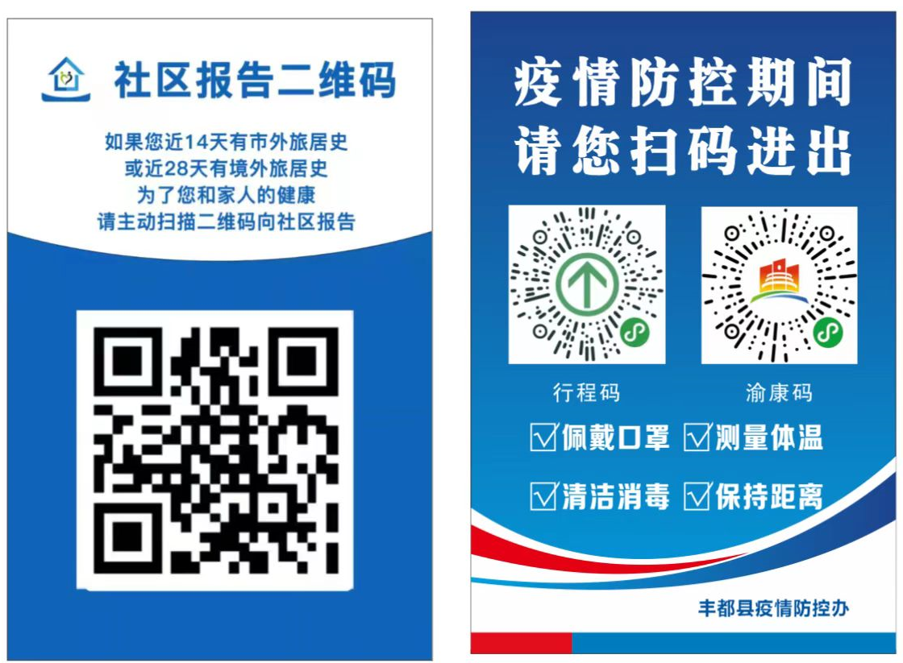
九、有中、高风险区所在县（市、区、旗）的其他低风险地区7天旅居史的来丰返丰人员，需抵丰后3天内进行2次核酸检测，每次核酸检测需间隔24小时。
十、重庆市2022年公开考试录用公务员丰都考区现场资格审查及后续环节疫情防控相关规定，将根据国家和重庆市疫情防控最新要求进行动态调整（如无变化，按本须知执行）。请考生密切关注丰都县人民政府门户网站（http://www.cqfd.gov.cn/）“政务公开>招考录用”关注资格审查及后续环节最新疫情防控要求并保持通讯畅通。
疫情防控咨询电话：023-70710626（工作时间段）
资格审查咨询电话：023-70605626（工作时间段）

附件：重庆市2022年公开考试录用公务员丰都考区现场资格审查及后续环节疫情防控承诺书

